偏振光的研究
Pb06210113 王心

实验目的:
1、线偏振光的产生与鉴别；
2、圆偏振光的产生与鉴别；
3、椭圆偏振光的产生与鉴别；
4、马吕斯定律

实验原理:
为了研究光的偏振态和利用光的偏振特性进行各种分析和测量工作，需要各种偏振元件：产生偏振光的元件、改变光的偏振态的元件等，下面分类介绍。
- 产生偏振光的元件
在激光器发明之前，一般的自然光源产生的光都是非偏振光，因此要产生偏振光都要使用产生偏振光的元件。根据这些元件在实验中的作用，分为起偏器和检偏器。起偏器是将自然光变成线偏振光的元件，检偏器是用于鉴别光的偏振态的元件。在激光器谐振腔中可以利用布儒斯特角使输出的激光束是线偏振光。
将自然光变成偏振光的方法有很多，一个方法是利用光在界面反射和透射时光的偏振现象。我们的先人在很早就已经对水平面的反射光有所研究，但定量的研究最早在1815年由布儒斯特完成。反射光中的垂直于入射面的光振动（称s分量）多于平行于入射面的光振动（称p 分量）；而透射光则正好相反。在改变入射角的时候，出现了一个特殊的现象，即入射角为一特定值时，反射光成为完全线偏振光（s分量）。折射光为部分偏振光，而且此时的反射光线和折射光线垂直，这种现象称之为布儒斯特定律。该方法是可以获得线偏振光的方法之一。如图1所示。因为此时 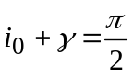 ，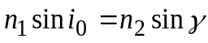， 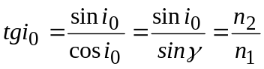，若n₁=1（为空气的折射率），则
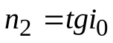 （1）

i₀
i₀
γ
n₁
n₂
图 1 布儒斯特定律原理图
P分量
S分量

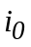叫做布儒斯特角，所以通过测量布儒斯特角的大小可以测量介质的折射率。
由以上介绍可以知道利用反射可以产生偏振光，同样利用透射（多次透射）也可以产生偏振光（玻璃堆）。
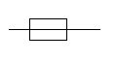

图2 晶体的双折射

第二种是光学棱镜，如尼科耳棱镜、格兰棱镜等，它是利用晶体的双折射的原理制成的。在晶体中存在一个特殊的方向（光轴方向），当光束沿着这个方向传播时，光束不分裂，光束偏离这个方向传播时，光束将分裂为两束，其中一束光遵守折射定律叫做寻常光（o光），另一束光一般不遵守折射定律叫做非寻常光（e光）。o光和e光都是线偏振光（也叫完全偏振光），两者的光矢量的振动方向（在一般使用状态下）互相垂直。改变射向晶体的入射光线的方向可以找到光轴方向，沿着这个方向，o光和e光的传播速度相等，折射率相同。晶体可以有一个光轴，叫做单轴晶体，如方解石、石英，也可以有两个光轴，叫双轴晶体，如云母、硫磺等。包含光轴和任一光线的平面叫对应于该光线的主平面，o光电矢量的振动方向垂直于o光主平面，e光电矢量的振动方向平行于e光主平面。
格兰棱镜由两块方解石直角棱镜构成，两棱镜间有空气间隙，方解石的光轴平行于棱镜的棱。自然光垂直于界面射入棱镜后分为o光和e光，o光在空气隙上全反射，只有e光透过棱镜射出。
第三种是偏振片，它是利用聚乙烯醇塑胶膜制成，它具有梳状长链形结构分子，这些分子平行排列在同一方向上，此时胶膜只允许垂直于排列方向的光振动通过，因而产生线偏振光。它的偏振性能不如格兰棱镜，但优点是价格便宜，且可以得到大面积的。本实验中采用偏振片作为起偏器和检偏器。
图3 格兰棱镜起偏、检偏原理
2. 波晶片：
又称位相延迟片，是改变光的偏振态的元件。它是从单轴晶体中切割下来的平行平面板，由于波晶片内的速度v_{o} ,v_{e} 不同（所以折射率也就不同），所以造成o光和e光通过波晶片的光程也不同。当两光束通过波晶片后o光的位相相对于e光延迟量为，
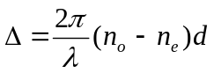 (2)
若满足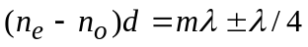，即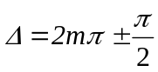我们称之为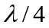片，若满足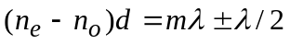，即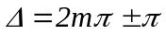，我们称之为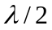片，若满足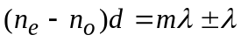，即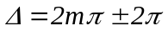我们称之为全波片（m为整数）。
波晶片可以用来检验和改变光的偏振态，如图4所示，在起偏器后加上一个波片，旋转起偏器或波片就可以得到园或者椭圆偏振光[细节和方法参见文献2、3]。波片是椭偏仪中的重要元件，而椭偏仪可以精确测量薄膜的厚度和折射率，是材料科学研究中常用的精密仪器。

激光器
P1
四分之一波片
P2
光电探测器
图4 用
波片改变光的偏振态

偏振光的研究从马吕斯定律开始，马吕斯定律也是最基本和最重要的偏振定律。马吕斯在1809年发现，完全线偏振光通过检偏器后的光强可表示为
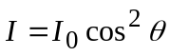 （3）
其中的θ是检偏器的偏振方向和起偏器偏振方向的夹角。

实验仪器:
本实验使用的偏振光实验仪是以分光计改装成的。仪器构造简图如图5所示，仪器由1、.半导体激光器（波长650nm）2、硅光电池3、起偏器、4、检偏器、5、分光计
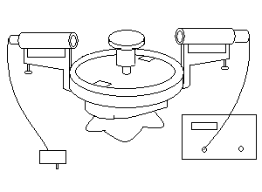
图5 仪器简图
1
2
6
3
4
5

WJF-10⁻⁷A数字式检流计
1
2
3
7
5
4
6
8
9
10
图6 1数显窗，2，量程选择4档开关，3，衰减旋钮，4电源开关，5电源指示灯，6保持开关，7保持指示灯，8调零旋钮，9模拟输出，10信号输入

和数字式检流计6。起偏器和检偏器均为偏振片，放在360分度度盘内。数字式检流计的前面板如图6所示， 测量范围1×10⁻¹⁰A∼1.999×10⁻⁴A。

实验内容:
1、验证马吕斯定律
检流计仍放在4档，将起偏器放在光强最强的位置，在管2另一端套上检偏器P₂并使竖直方向为0°。然后旋转检偏器P₂使检流计的光强最小。此时可以认为P₁ 与P₂偏振方向的夹角为90°，记录此时P₂偏振方向的绝对角度值θ和光强值I，每隔10°记录一次。
2、根据布儒斯特定律测定介质的折射率：
P₁
样品
激光器

图7 测量布儒斯特角的光路图

图7 为实验光路，取下检偏器P₂将样品平面放在载物台的中心，旋转载物台使反射光反射回激光器入射方向，记下游标的刻度，再旋转游标盘，用一张白纸接受从样品平面反射的光点，调节P₁的角度使光强为最弱。旋转游标盘找出完全消光的位置，计下此时游标的刻度，这个角度就是布儒斯特角，由布儒斯特定律求出样品的折射率n。
3、研究1/4波片的性质，产生圆偏光、椭圆偏光

数据记录:

1、起偏器的偏转角＝0º

/° | 90 | 100 | 110 | 120 | 130 | 140 | 150 | 160 | 170 | 180
I/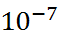mA | 0 | 0.03 | 0.4 | 1.1 | 2.2 | 3.4 | 4.6 | 5.6 | 6.4 | 6.8
/° | 190 | 200 | 210 | 220 | 230 | 240 | 250 | 260 | 270 | 280
I/mA | 6.85 | 6.5 | 5.8 | 4.7 | 3.6 | 2.4 | 1.3 | 0.5 | 0.07 | 0.04
/ º | 290 | 300 | 310 | 320 | 330 | 340 | 350 | 360 | 10 | 20
I/mA | 0.4 | 1.1 | 2.2 | 3.5 | 4.8 | 5.8 | 6.5 | 6.8 | 6.9 | 6.6
/° | 30 | 40 | 50 | 60 | 70 | 80
I/mA | 6 | 4.9 | 3.6 | 2.4 | 1.3 | 0.5

2、

 | ´ |  | ´
121.5°13´ | 58°4´ | 301.5°17´ | 238°3´

３、起偏器的偏转角＝30º
/ º | 90 | 110 | 130 | 150 | 170 | 190 | 210 | 230 | 250 | 270
I/mA | 1.7 | 2.5 | 4.2 | 5.8 | 6.8 | 6.6 | 5.3 | 3.4 | 2 | 1.7
/ º | 290 | 310 | 330 | 350 | 10 | 30 | 50 | 70
I/mA | 2.5 | 4.3 | 5.9 | 6.7 | 6.6 | 5.3 | 3.5 | 2.1

起偏器的偏转角＝45º
/ º | 90 | 110 | 130 | 150 | 170 | 190 | 210 | 230 | 250 | 270
I/mA | 2.2 | 2.3 | 3.2 | 4.5 | 5.6 | 5.9 | 5.4 | 4.2 | 2.9 | 2.2
/ º | 290 | 310 | 330 | 350 | 10 | 30 | 50 | 70
I/mA | 2.3 | 3.2 | 4.5 | 5.5 | 5.9 | 5.4 | 4.3 | 3.0

数据处理:
1、验证马吕斯定律
根据1中的数据有起偏器和检偏器的夹角为＝0º即＝360º时的电流＝6.8×mA
计算I/和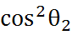，计算结果列表如下：
1
/º | -90 | -80 | -70 | -60 | -50 | -40 | -30 | -20 | -10 | 0
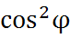 | 0 | 0.03015 | 0.11698 | 0.25 | 0.41318 | 0.58682 | 0.75 | 0.88302 | 0.96985 | 1
I/ | 0 | 0.00441 | 0.05882 | 0.16176 | 0.32353 | 0.5 | 0.67647 | 0.82353 | 0.94118 | 1
2
/º | 0 | 10 | 20 | 30 | 40 | 50 | 60 | 70 | 80 | 90
 | 1 | 0.96985 | 0.88302 | 0.75 | 0.58682 | 0.41318 | 0.25 | 0.11698 | 0.03015 | 0
I/ | 1 | 1.00735 | 0.95588 | 0.85294 | 0.69118 | 0.52941 | 0.35294 | 0.19118 | 0.07353 | 0.01029
3
/º | -90 | -80 | -70 | -60 | -50 | -40 | -30 | -20 | -10 | 0
 | 0 | 0.03015 | 0.11698 | 0.25 | 0.41318 | 0.58682 | 0.75 | 0.88302 | 0.96985 | 1
I/ | 0.01029 | 0.00588 | 0.05882 | 0.16176 | 0.32353 | 0.51471 | 0.70588 | 0.85294 | 0.95588 | 1
4
/º | 0 | 10 | 20 | 30 | 40 | 50 | 60 | 70 | 80 | 90
 | 1 | 0.96985 | 0.88302 | 0.75 | 0.58682 | 0.41318 | 0.25 | 0.11698 | 0.03015 | 0
I/ | 1 | 1.01471 | 0.97059 | 0.88235 | 0.72059 | 0.52941 | 0.35294 | 0.19118 | 0.07353 | 0

根据上表作I/I₀∼cos²的关系曲线（0°∼90°，-90°∼0°各两条）
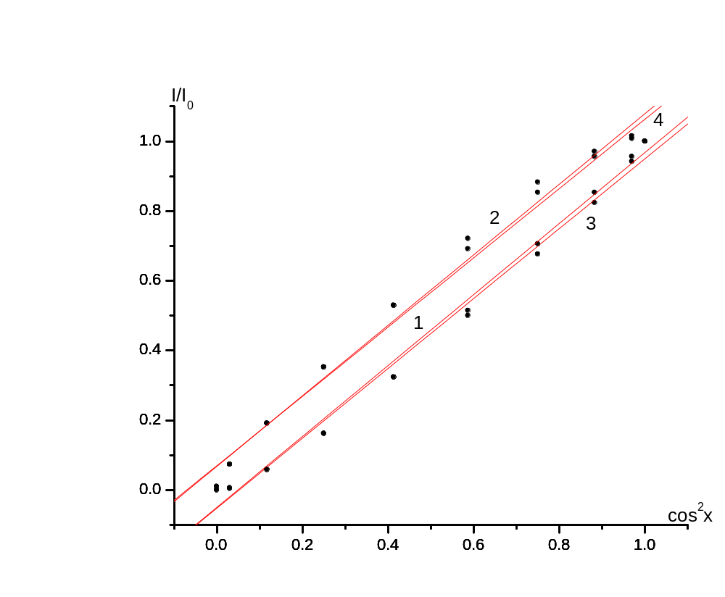
求得各直线得斜率和截距
 | 1 | 2 | 3 | 4
k | 1.001 | 0.993 | 1.016 | 1.011
d | -0.052 | 0.069 | -0.049 | 0.068

从表中可以看出I/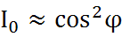，即马吕斯定律I＝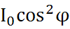成立，

2、求介质得折射率
＝－＇

根据2中得记录，
有´＝－´＝121.5°13´－58°4´＝63.5°9´＝63.65°
´´＝－´＝301.5°17´－238°3´＝63°14´＝63.23°
＝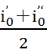＝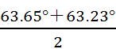＝63.44°
由布儒斯特定律有介质折射率n＝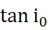＝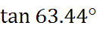＝2.00

3、椭圆偏振光和圆偏振光
椭圆曲线对应的极角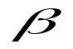
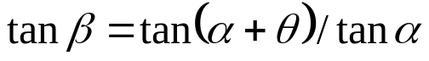
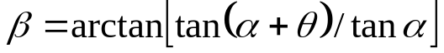 0≤θ＜π/2-α
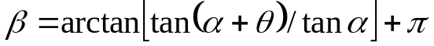 π/2-α≤θ＜3π/2-α
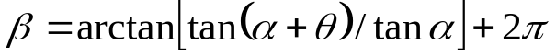 3π/2-α≤θ＜2π
α为起偏器的偏转角，当α＝45°时，＝θ＋α
根据3中的数据，有

α＝30
/ º | 108.43 | 124.53 | 147.77 | 180.00 | 212.23 | 235.47 | 251.56 | 264.18 | 275.80 | 288.43
/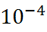mA | 4.123 | 5.000 | 6.481 | 7.61577 | 8.246 | 8.124 | 7.280 | 5.831 | 4.472 | 4.123
/ º | 304.53 | 327.77 | 360 | 32.23 | 55.47 | 71.56 | 84.18 | 95.81
/mA | 5.000 | 6.557 | 7.681 | 8.185 | 8.124 | 7.280 | 5.916 | 4.582
由上表作－图
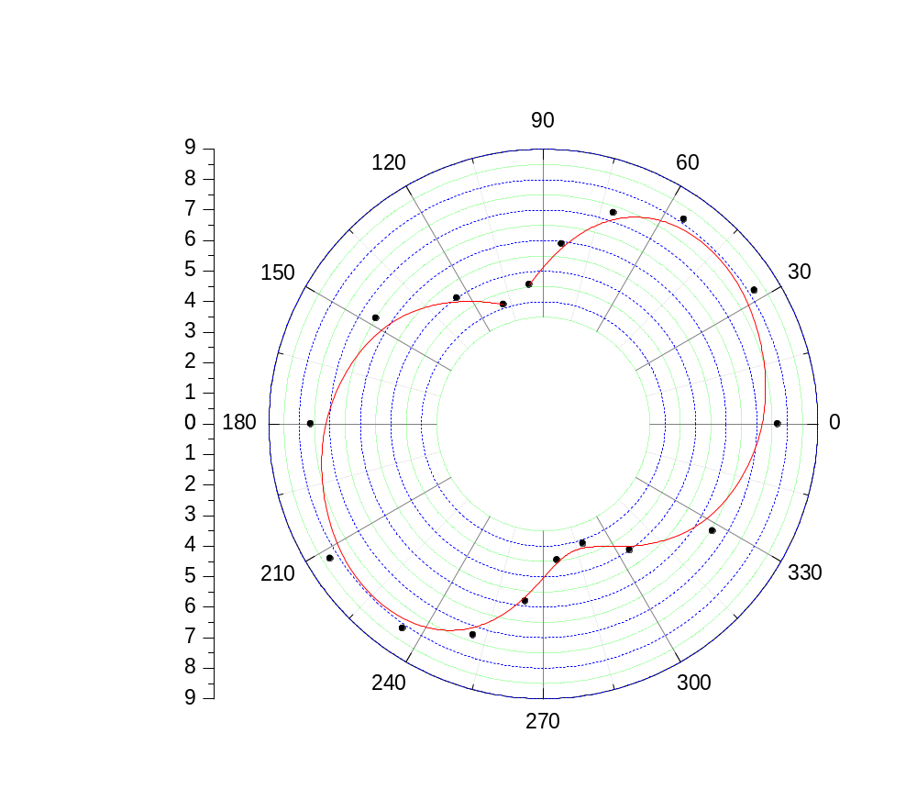
α＝45
/ º | 135 | 155 | 175 | 195 | 215 | 235 | 255 | 275 | 295 | 315
/mA | 4.690 | 4.796 | 5.657 | 6.708 | 7.483 | 7.681 | 7.348 | 6.481 | 5.385 | 4.690
/ º | 335 | 355 | 375 | 395 | 55 | 75 | 95 | 115
/mA | 4.796 | 5.657 | 6.708 | 7.416 | 7.681 | 7.348 | 6.557 | 5.477
由上表作－图
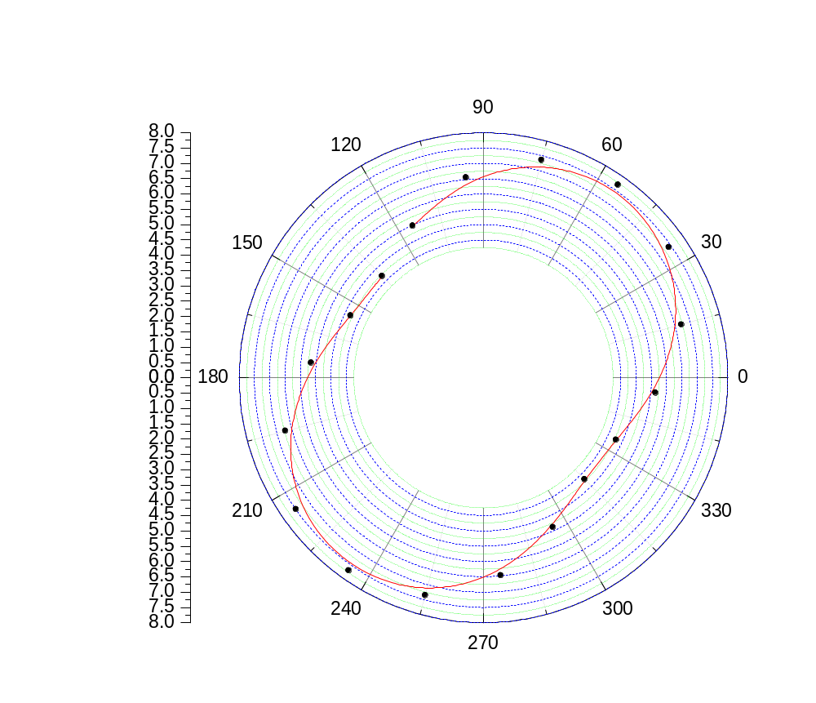
由于测量的点还不够多，测量的数据也比较大的误差，所以实际曲线与理论不太相符

思考题:
如何利用分光计测量玻璃平板的折射率？写出实验步骤？
1、将玻璃平板放在载物台的中心，旋转载物台使反射光反射回激光器入射方向，记下游标的刻度
2、再旋转游标盘，用一张白纸接受从样品平面反射的光点，调节P₁的角度使光强为最弱。
3、旋转游标盘找出完全消光的位置，计下此时游标的刻度，这个角度就是布儒斯特角，由布儒斯特定律求出样品的折射率n。

